- 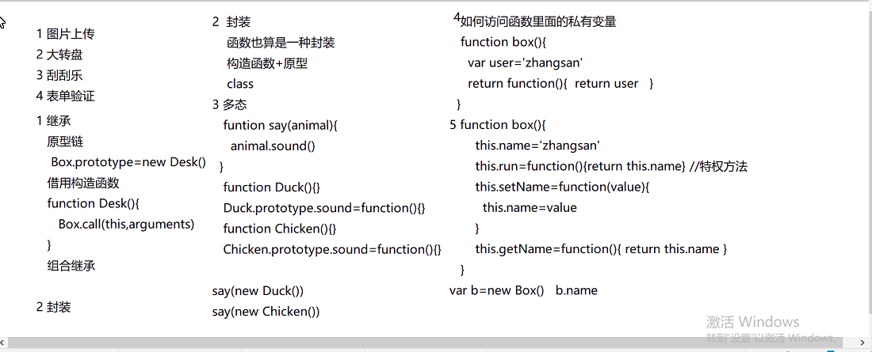
- 特权方法，如何访问私有变量，内部有get set方法

- 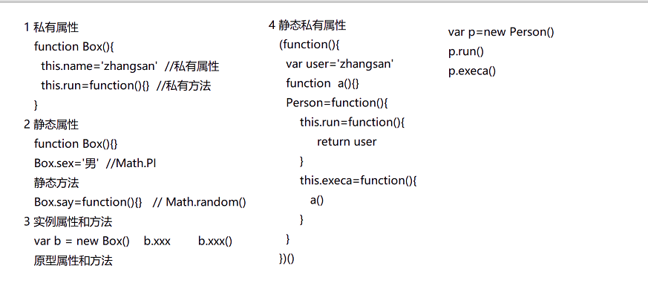静态方法和属性
- 私有属性：
Function box(){
this.name=’asda’;私有属性
this.run=function(){
私有方法
}
}
- 静态属性 Math.PI length
静态方法：Math.random() ,Math.ceil()
- 实例属性：
Var a=new box() a.b实例属性 a.b()实例方法
原型属性方法：
- 静态私有属性
(function(){
Var na=”2522” 静态私有属性
Function a(){} 静态私有方法
})()
访问私有方法，私有属性：
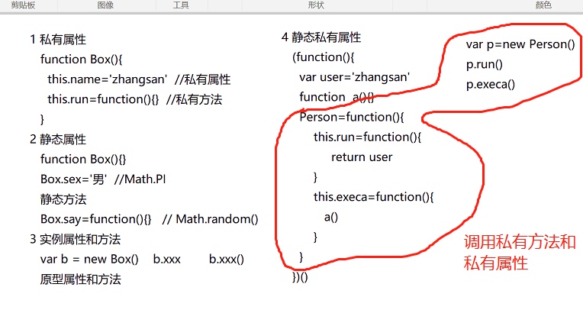
用闭包把内部方法储存，再用实例化调用方法和属性

PHP：
链接数据库：
判断数据库是否链接
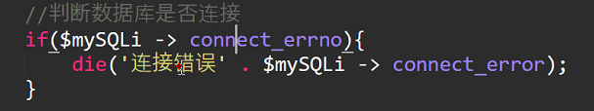
die顶层对象
设置字符集
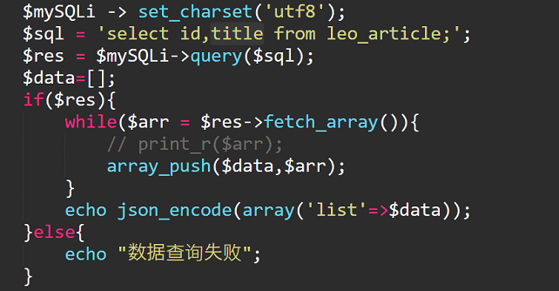
fetch_array根据id查对象
Php设置一个后台：双表查询
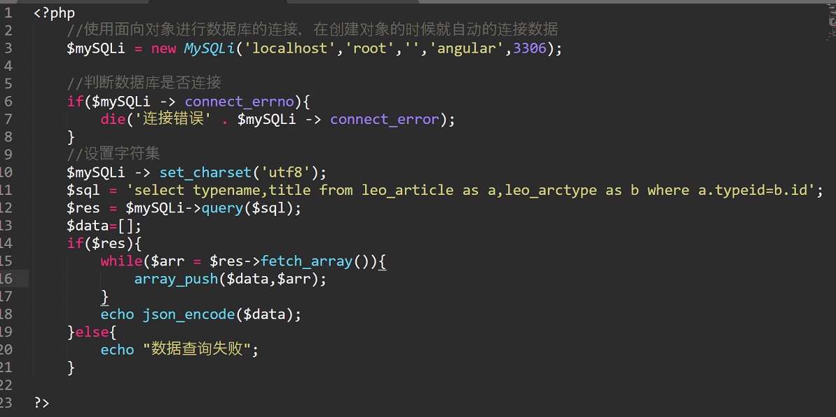

Promise：